## 

línea horizontal

Actividad UT 9 -Consultas Complejas SQL

Lunes 5 de Febrero de 2024

**─**

Hirahi Mejías Delgado

1 DAM-A

# 

# Actividad UT 10 - Consultas Complejas

# EJERCICIOS A REALIZAR

Vamos a trabajar con un conjunto de tablas que definen la información de la cantidad de

habitantes de todos los municipios de España (padrón) y del paro registrado medido en tres

fechas (1/1/2013, 1/2/2013 y 1/3/2013) también para cada municipio.

La estructura de la Base de Datos consta de 7 tablas.

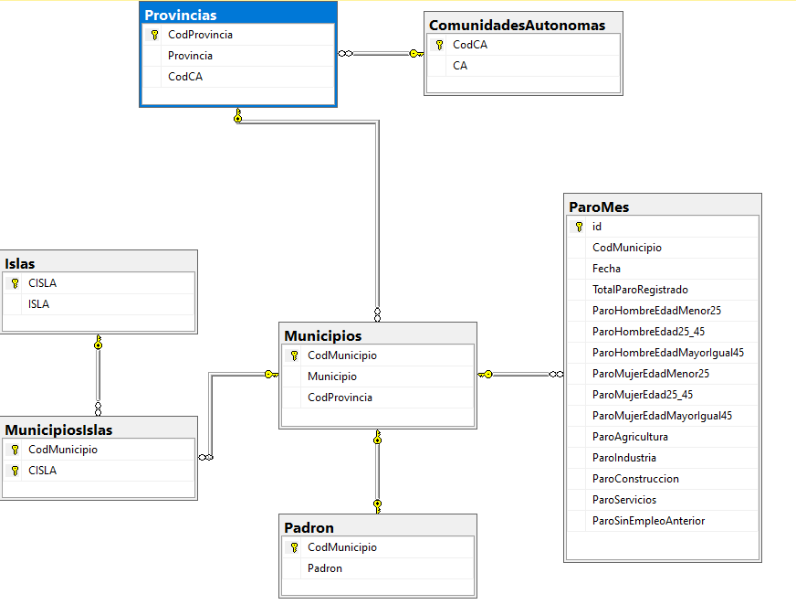

**Enlaces:**

Municipios.CodProvincia=Provincias.CodProvincia Provincias.CodCA=ComunidadesAutonomas.CodCA MunicipiosIslas.CodMunicipio=Municipios.CodMunicipio

MunicipiosIslas.CISLA=Islas.CISLA

Padron.CodMunicipio=Municipios.CodMunicipio ParoMes.CodMunicipio=Municipios.CodMunicipio

**--1.- Municipios de la isla de Tenerife**

use Paro

select M.Municipio

from Municipios as m

inner join MunicipiosIslas as mi

on mi.CodMunicipio=m.CodMunicipio

inner join Islas as i

on mi.CISLA=i.CISLA

Where i.ISLA='Tenerife'

**Se hacen los inner join de las tablas Municipio,Municipio Islas,islas para que en el where la condición sea que el nombre de la isla sea Tenerife y entonces mostramos los municipios de esta**

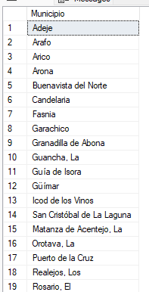

**--2.- Paro en la Industria en la Provincia de León en el mes de febrero de 2013**

select pa.ParoIndustria,pa.Fecha,p.Provincia

from ParoMes as pa

inner join Municipios as m

on pa.CodMunicipio=m.CodMunicipio

inner join Provincias as p

on p.CodProvincia=m.CodProvincia

where p.Provincia='León' AND MONTH(pa.Fecha) = 2 AND YEAR(pa.Fecha) = 2013;

**Hacemos inner join de las tablas necesarias ParoMes,Municipios,Provincias y en la condicion ponemos que la provincia sea León y que sea en Febrero de 2013**

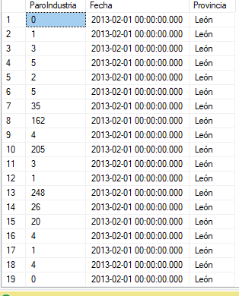

**--3.- Mostrar las comunidades autónomas y el nº de habitantes (padrón), ordenándolas de mayor a menor población**

select ca.CA,sum(pa.Padron)as Poblacion

from ComunidadesAutonomas as ca

inner join Provincias as pro on ca.CodCA=pro.CodCA

inner join Municipios as Mun on pro.CodProvincia=pro.CodProvincia

inner join Padron as pa on Mun.CodMunicipio=pa.CodMunicipio

group by ca.CA

order by sum(pa.Padron) desc

**Haremos Inner join de las tablas correspondientes y en el select sumaremos el padron el cual sera la poblacion y despues agrupamos por CA y ordenamos por la poblacion descendente**

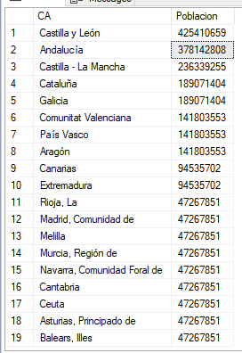

**--4.- Qué Comunidad Autónoma tiene mayor diferencia entre el paro mujeres en la edad 25-45 y la de mujeres menores de 25, en enero de 2013.**

select ca.CA,sum(Paro.ParoMujerEdad25_45)as Paro25a45,sum(paro.ParoMujerEdadMenor25) as ParoMenos25,SUM(Paro.ParoMujerEdad25_45) - SUM(paro.ParoMujerEdadMenor25) AS DIFERENCIA

from ComunidadesAutonomas as ca

inner join Provincias as pro on ca.CodCA=pro.CodCA

inner join Municipios as Mun on pro.CodProvincia=pro.CodProvincia

inner join ParoMes as Paro on Mun.CodMunicipio=Paro.CodMunicipio

where MONTH(Paro.Fecha)=1 and YEAR(Paro.Fecha)=2013

group by ca.Ca

order by DIFERENCIA desc

**Hacemos los inner join de las tablas correspondientes y luego ponemos la condición de la fecha en el where ,en el select creó las dos columnas del paro depende de la edad y creo otra columna llamada diferencia para calcular la diferencia al final ordenamos por Diferencia desc y nos sale que castilla y León es la Comunidad Autónoma que tiene mayor diferencia**

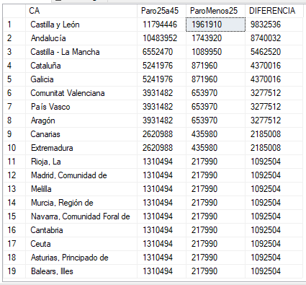

**--5.- Comunidades autónomas sin islas**

select ca.CA

from ComunidadesAutonomas as ca

inner join Provincias as pro on ca.CodCA=pro.CodCA

inner join Municipios as Mun on pro.CodProvincia=Mun.CodProvincia

where not exists(

select 1

from MunicipiosIslas as Mi

left join Islas as i on Mi.CISLA=i.CISLA

where Mi.CodMunicipio = Mun.CodMunicipio)

group by ca.CA

**Utilizamos un NOT EXISTS con una subconsulta que verifica la falta de correspondencia entre el municipio actual y las islas en la tabla MunicipiosIslas e Islas. Se agrupan los resultados por Comunidad Autónoma e Isla, mostrando sólo aquellas sin municipios asociados.**

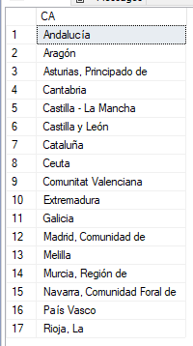

**--6.- Crear una consulta que muestre el nombre de la comunidad autónoma, el de la provincia y el del municipio, junto al total de paro registrado a fecha 1/3/2013 y al padrón.**

select ca.CA,pro.Provincia,mun.Municipio,Paro.TotalParoRegistrado,pa.Padron

from ComunidadesAutonomas as ca

inner join Provincias as pro on ca.CodCA=pro.CodCA

inner join Municipios as Mun on pro.CodProvincia=Mun.CodProvincia

inner join ParoMes as Paro on Mun.CodMunicipio=Paro.CodMunicipio

inner join Padron as Pa on Pa.CodMunicipio=Mun.CodMunicipio

where DAY(Fecha)=1 and month(Fecha)=3 and year(Fecha)=2013

**Hacemos los inner join de las tablas que vamos a utilizar en la condición ponemos el dia que nos piden y seleccionamos lo que nos piden**

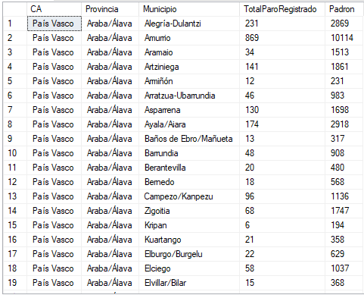

**--*7.- Dar los nombres de los municipios de la Comunidad autónoma con mayor paro en agricultura (en febrero de 2013).**

select M.Municipio,ca.CA

from ParoMes as p

inner join Municipios as m on p.CodMunicipio=m.CodMunicipio

inner join Provincias as pro on pro.CodProvincia=m.CodProvincia

inner join ComunidadesAutonomas as ca on ca.CodCA=pro.CodCA

where ca.ca=(select top 1 ca.CA

from ParoMes as p

inner join Municipios as m on p.CodMunicipio=m.CodMunicipio

inner join Provincias as pro on pro.CodProvincia=m.CodProvincia

inner join ComunidadesAutonomas as ca on ca.CodCA=pro.CodCA

where month(Fecha)=2 and year(Fecha)=2013

group by ca.ca

order by sum(ParoAgricultura) desc)

group by Municipio,ca.ca

**Primero Hacemos la subconsulta ya que es la que nos va a devolver la comunidad autónoma con mayor paro en la agricultura en la fecha indicada y luego hacemos la consulta principal que en la condición la CA sea igual a la de la subconsulta**

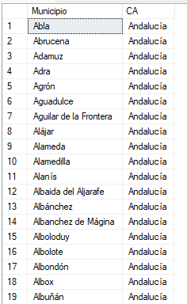

**--*8.- Número de municipios con más de 200000 habitantes por Comunidad Autónoma en el padrón, sacando todas las Comunidades Autónomas**

select CA.CA,

(

select count(distinct m.Municipio)

from Municipios as m

inner join provincias as p on p.CodProvincia = m.CodProvincia

left join padron as pa on pa.CodMunicipio = m.CodMunicipio

where p.CodCA = CA.CodCA

AND (pa.Padron > 200000 or pa.Padron is null)

) as municipios

from ComunidadesAutonomas as CA

**Primero seleccionamos la CA,y dentro del select creamos la subconsulta en la que buscaremos que cuente municipios distintos con padron mayor que 20.000**

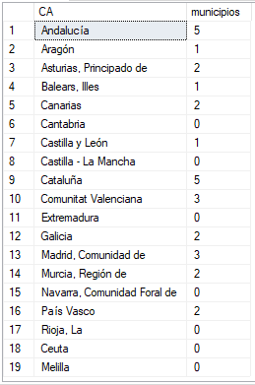

**--*9.- Municipios con más parados en Servicios entre los habitantes del padrón en febrero de 2013 que la media nacional de la misma división**

select distinct m.municipio, (pm.paroservicios/p.padron) as mediamunicipio

from municipios as m

inner join padron as p on m.codmunicipio=p.codmunicipio

inner join paromes as pm on pm.codmunicipio=m.codmunicipio

where (pm.paroservicios/p.padron) > (

select (sum(pmnacional.paroservicios)/sum(pnacional.padron)) as medianacional

from municipios as mnacional

inner join padron as pnacional on mnacional.codmunicipio=pnacional.codmunicipio

inner join paromes as pmnacional on pmnacional.codmunicipio=mnacional.codmunicipio

where month(pmnacional.fecha)='02' and year(pmnacional.fecha)='2013'

)

order by mediamunicipio desc

**Primero calculamos la media del Municipio y en el where ponemos que esta media sea mayor a la subconsulta que nos da la mediaNacional sumando paro servicios y dividiéndola por la suma del padrón y ya una vez fuera de la subconsulta ponemos en la condición la fecha indicada y ordenamos por mediaMunicipio desc**

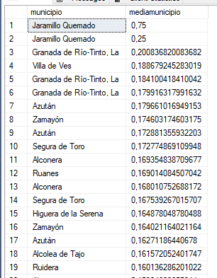

**--10.- Indicar para cada Comunidad Autónoma el nº de habitantes por municipio (padrón dividido entre número de municipios), ordenándolas de menor a mayor**

select ca.CA,(sum(Pa.Padron)/count(mun.Municipio)) as media

from ComunidadesAutonomas as ca

inner join Provincias as pro on ca.CodCA=pro.CodCA

inner join Municipios as Mun on pro.CodProvincia=Mun.CodProvincia

inner join Padron as Pa on Pa.CodMunicipio=Mun.CodMunicipio

group by ca.CA

order by media asc

**seleccionamos ca y luego la media de habitantes que sería la suma del padrón entre el número de municipios ,hacemos los inner join correspondientes y agrupamos por ca**

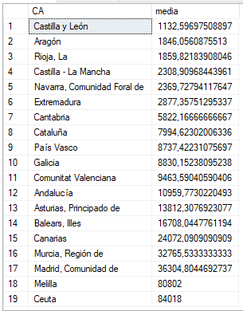

**--*11.- Diferencia por Comunidad Autónoma entre el nº de parados en marzo de 2013 y en enero de 2013**

select (sum(pm.TotalParoRegistrado)-(select sum(pm2.TotalParoRegistrado)

from ComunidadesAutonomas as ca2

inner join Provincias as p2 on p2.CodCA = ca2.CodCA

inner join Municipios as m2 on m2.CodProvincia=p2.CodProvincia

inner join ParoMes as pm2 on pm2.CodMunicipio=m2.CodMunicipio

where year(pm2.fecha)='2013' and month(pm2.fecha)='01'

and ca2.ca=ca.ca

group by ca2.ca))as Diferencia, ca.ca

from ComunidadesAutonomas as ca

inner join Provincias as p on p.CodCA = ca.CodCA

inner join Municipios as m on m.CodProvincia=p.CodProvincia

inner join ParoMes as pm on pm.CodMunicipio=m.CodMunicipio

where year(pm.fecha)='2013' and month(pm.fecha)='03'

group by ca.ca

**La subconsulta encuentra la suma de desempleados en enero y la consulta principal suma los desempleados en marzo, restando la primera suma de la segunda para obtener la diferencia.**

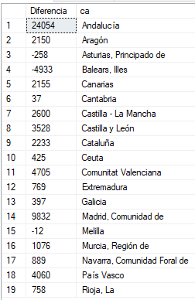

**--*12.- Municipio con más habitantes de cada Comunidad Autónoma.**

select CA,

(select top 1 M.Municipio

from Municipios as m

inner join Padron as p on m.CodMunicipio=p.CodMunicipio

inner join Provincias as pr on pr.CodProvincia=m.CodProvincia

inner join ComunidadesAutonomas as ca on pr.CodCA=ca2.CodCA

order by p.Padron desc) as MunicipioMasHabitantes

from ComunidadesAutonomas as ca2

**Seleccionamos la comunidad autónoma y creamos una subconsulta en la que seleccionaremos el top 1 de municipio donde lo ordenaremos luego por padrón descendente para que nos salga en esa subconsulta los municipios más poblados,destacar que en el inner join de comunidades autónomas hay que poner el ‘ca2’ de fuera de la subconsulta porque si no nos mostrará siempre el más poblado**

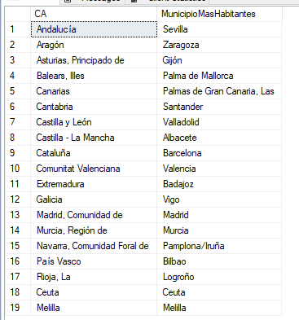

**--(* resolver obligatoriamente con subconsultas)**